GLACIARES Y PASAJE INTERIOR DE ALASKA
VIGENCIA DE SALIDAS: 2026

DURACION: | 07 DÍAS – 06 NOCHES
PUERTO DE SALIDA: | VANCOUVER, B.C., CA
FECHAS DE SALIDA: | ITINERARIO  29 DE MAYO  12, 26 DE JUNIO  10, 24 DE JULIO  07, 21 DE AGOSTO  04 SEPTIEMBRE
BARCOS: | SEABOURND ENCORE

INCLUYE:
- 06 noches de alojamiento en la categoría de cabina seleccionada
- Comidas Ilimitadas entre las diarias principales y snacks con bebidas incluidas: Café, té, jugos
- Todos los lugares para comer son gratuitos, cene donde, cuando y con quien desee.
- Comida de clase mundial
- Caviar de cortesía, un capricho extra que le ofrecemos durante todo su viaje.
- Licores premium y vinos finos de cortesía disponibles a bordo en todo momento.
- Champán de bienvenida y bar de cortesía en la suite con sus preferencias.
- Shows
- Actividades recreativas diarias
- Actividades deportivas
- Desembarco en los diferentes puertos descritos en el itinerario
- Entretenimiento espectacular para todos.
- Actividades en el área de la piscina.
- Acceso a instalaciones de fitness.
- Ciertas presentaciones a bordo.
- Uso de piscinas y tinas de hidromasaje exteriores.
- Propinas
- Wi-Fi gratuito
- Programación de televisión en el camarote (excepto películas a pedido).
- Llamadas telefónicas a bordo (entre camarotes).
NO INCLUYE:
- Boleto Aéreo
- Bebidas alcohólicas. Ni gaseosas
- Excursiones en tierra
- Gastos personales
- Servicios de spa y salón de belleza
ITINERARIO:
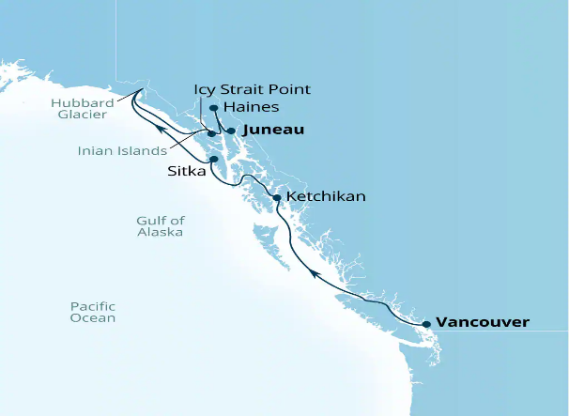
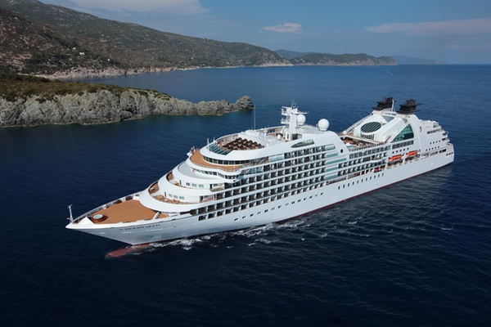

ITINERARIO
Día | Puerto | Llegada | Salida
1 | Vancouver, Canadá | - | 17:00 p. m
2 | Ketchikan, Alaska, EE. UU. | 07:00 a. m. | 15:00 p. m.
2 | En navegación | - | -
3 | Sitka, Alaska, EE. UU. | 08:00 a. m. | 17:00 p. m.
4 | En navegación por la bahía de Yakutat | - | -
4 | Glaciar Hubbard | 10:00 a. m. | 18:00 p. m.
5 | Islas Inian, Alaska, EE. UU. | 05:30 a. m. | 12:30 p. m.
5 | Icy Strait Point, Alaska, EE. UU. | 16:00 p. m. | 20:00 p. m.
6 | Haines, Alaska, EE. UU. | 06:00 a. m. | 18:00 p. m.
7 | Juneau, Alaska, EE. UU. | 07:00 a. m. | -

NOTAS IMPORTANTES:
- Precios sujetos a variación y disponibilidad sin previo aviso hasta el momento de la reserva.
- Cotiza la tarifa de la fecha de salida de tu interés.
- Las cabinas garantizadas no tienen n° de cabina hasta realizar el check in.
- Consultar las diferencias entre las tarifas que pertenecen al apartado de Pago Signature On File y Pago.

